МИНИСТЕРСТВО НАУКИ И ВЫСШЕГО ОБРАЗОВАНИЯ  
РОССИЙСКОЙ ФЕДЕРАЦИИ

Федеральное государственное автономное образовательное учреждение   
высшего образования

«КРЫМСКИЙ ФЕДЕРАЛЬНЫЙ УНИВЕРСИТЕТ им. В. И. ВЕРНАДСКОГО»

ФИЗИКО-ТЕХНИЧЕСКИЙ ИНСТИТУТ

Кафедра компьютерной инженерии и моделирования

**ОТЧЕТ ПО ПРАКТИЧЕСКОМУ ЗАДАНИЮ №5**

**«Начальная загрузка операционной системы GNU Linux и периодические процессы»**

Практическая работа

по дисциплине «Системное программное обеспечение»

студента 3 курса группы ИВТ-б-о-222(1)

Гоголева Виктора Григорьевича

09.03.01 «Направление подготовки»

Симферополь, 2025

**Ход работы**

1. Написать стартовый сценарий, который запускается последним при переходе на режим выполнения в однопользовательском режиме. Стартовый сценарий обязан поддерживать параметры остановки и запуска.

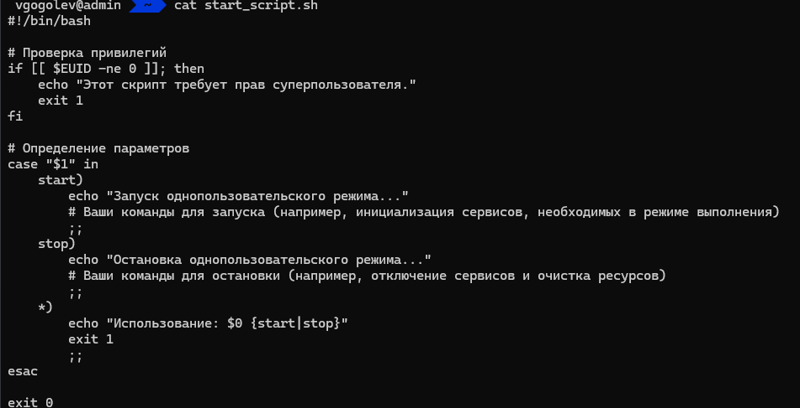

Рисунок 1 – тело скрипта для сервиса

Добавляем файлу бит на исполнение: sudo chmod +x /home/vgogolev/start_script.sh

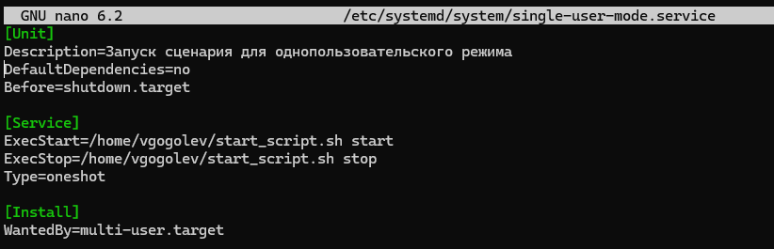

Рисунок 2 – написание конфигурационного файла для сервиса

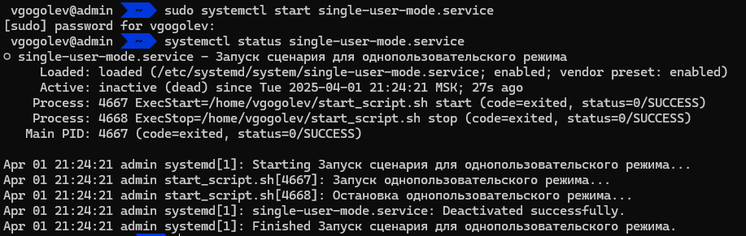



Рисунок – попытка запуска сервиса не из под root

Как видим запрашивает пароль если используем sudo, без sudo получаем ошибку авторизации.

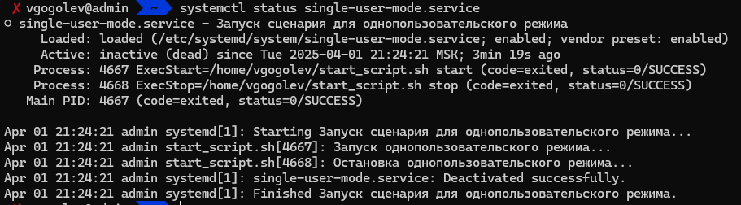

Рисунок 4 – проверить статус можно и не из под root

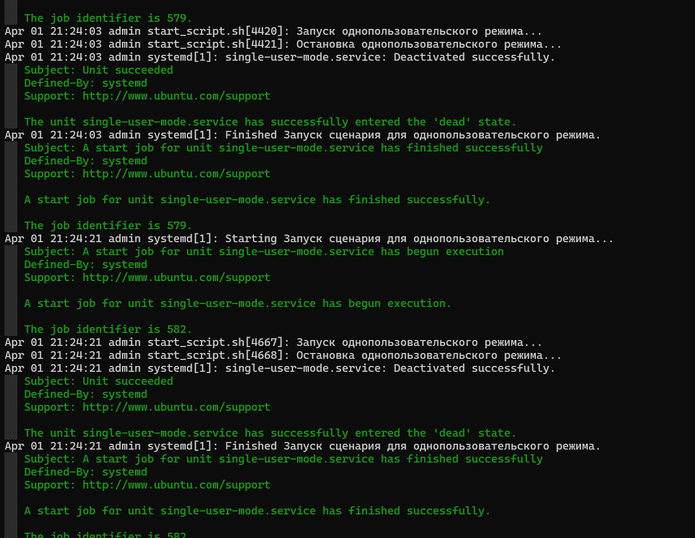

Рисунок – journalctl службы

1. В среде, содержащей систему systemd, описать новый тестовый системный юнит, который запускается после монтирования всех файловых систем и сохраняет список смонтированных систем и время в файл журнала

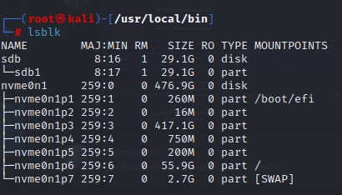

Рисунок 5 – Начальные данные

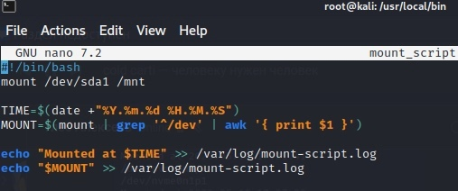

Рисунок 6 – скрипт который монтирует все файловые системы и сохраняет список в журнал

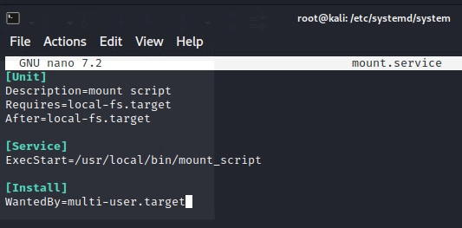

Рисунок 7 - Создание systemd service

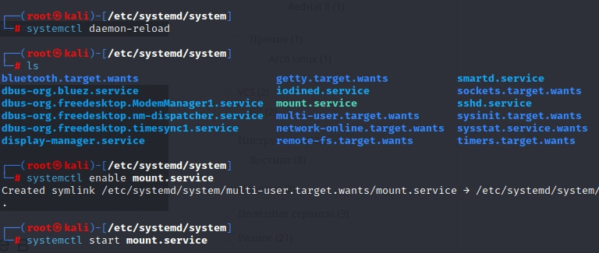

Рисунок 8 - Обновление базы и запуск сервиса

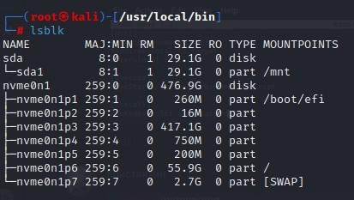

Рисунок 9 - Флешка смонтировалась

1. Создать тестовый скрипт и обеспечить его выполнения по расписанию каждую пятницу 2 недели каждого месяца в 01 часов 12 минут

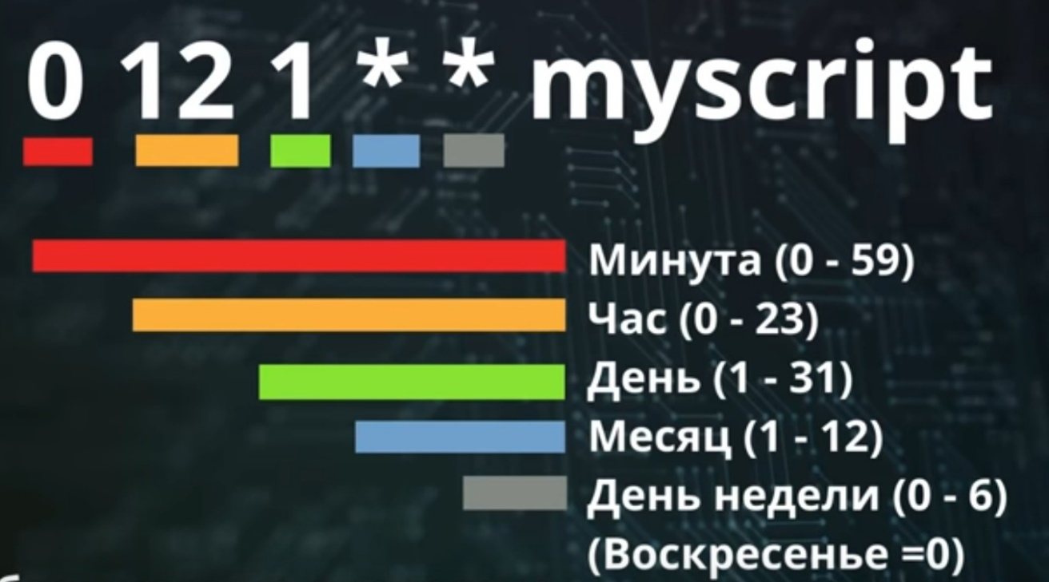

Рисунок 10 – синтаксис cron

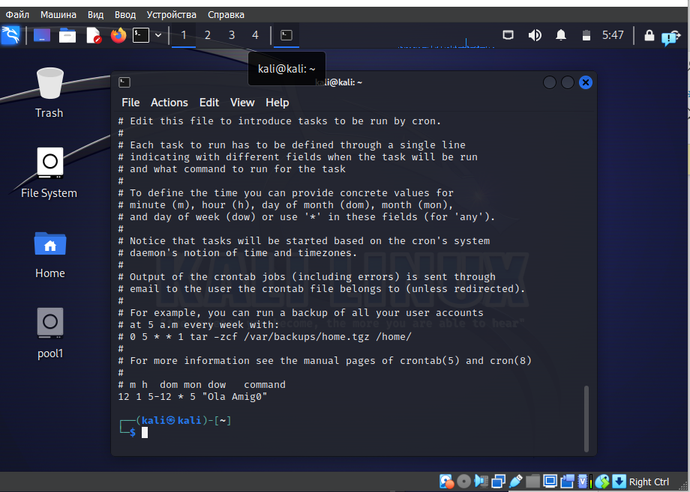

Рисунок 11 - Просмотр скрипта

ВЫВОД

В ходе данной лабораторной работе я создал стартовый скрипт, который запускался последний, при переходе в однопользовательский режим, поддерживает параметры остановки и запуска и выводит старт и выход эхом соответственно. Создал сервис systemd, который монтирует файловые системы и записывает их в журнал прикрепляя ко времени. Научился пользоваться cron и писать скрипты по расписанию.